Газета для родителей

«Вести Колоска»

Тема «Театр в жизни ребёнка»

№ 25/2017

**Читайте в номере:**

1. Виды детского театра

2. Консультация для родителей: «Театр в жизни детей дошкольного возраста»

3. Консультация для родителей: «Значение театра в жизни ребенка»

4. Памятка для родителей

«О важности эмоционального развития ребенка дошкольного возраста»

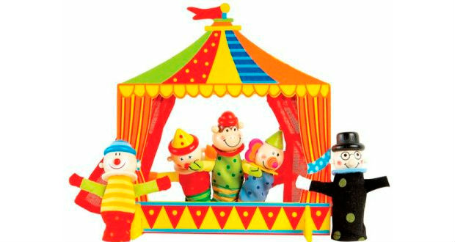

**Виды детского театра!**

Самый распространенный — это театр игрушек. Уже в период заучивания потешек и незатейливых стишков на столе, своеобразной эстраде, разыгрываются спектакли - миниатюры, где роли действующих лиц «исполняют» игрушки. Если театр игрушек не требует никаких поделок и дети в основном выступают в роли зрителей, то театр «пяти пальчиков», «плоскостной театр», «настольный театр деревянных фигурок» или «театр петрушек», создает обстановку по-настоящему театрального представления! Интерес к такому театру у детей огромен!

Общая миниатюрность его, крошечная сцена, на которой действуют куклы-петрушки, позволяет малышам охватывать взглядом всю игровую площадку. Процесс подготовки кукол для театра пяти пальчиков увлекает малышей, и они до «премьеры» охвачены созидательной деятельностью.

Сейчас большое количество замечательного театра для детей из дерева! И театр «пяти пальцев», «матрёшки», «деревянных фигурок»! Их приятно брать в руки и «оживлять»!

Сколько замечательного театра можно сделать на пальчики детей из ткани!

Кук*лы на детей производят сильное и глубокое впечатление, малыши сопереживают все события вместе с героями спектакля: они разговаривают с куклами, дают советы, предостерегают одних и гневно обличают других. Даже малообщительные дети не остаются равнодушными.*

Подготовить декорации и кукол (фигурок) для разных видов театра, конечно — дело хлопотливое, но возможное и обязательное в любом детском саду. Уголок театра всегда должен быть доступен детям и быть в активном, ежедневном пользовании! Как близка кукла детям!

Обязателен в арсенале и театр «масок», или хотя бы изображений различных героев и предметов просто на голову ребёнку. Дети с большим удовольствием изготавливают и пользуются потом этими масками!

Обязательно должно быть отведено место для вешалки с костюмами основных персонажей сказок. Костюмы особенно любимы детям. Замечательное воплощение детей способствует огромному счастью, дети раскрепощаются, и начинается замечательное «театральное действие»! Здесь дети сами становятся участниками театрализованного действия.

Огромный интерес у детей вызывает теневой театр - распространенный вид инсценировок сказок и сюжетных стихотворений. Показ теней сопровождается чтением рассказа, сказки, басни. Поскольку теневой театр имеет свои особенности: неподвижность силуэтов, отсутствие перспективы, глубины, невозможность располагать один силуэт за другим, — это во многом определяет и выбор репертуара.

Можно осуществить постановку русской народной сказки «Теремок», где все персонажи могут проследовать в кувшин-теремок. Возможен показ таких сказок, как «Колобок», «Лиса и кувшин» и др.

Для расширения возможности теневого театра делают несколько силуэтов одного и того же персонажа в различных позах и положениях. Чтобы подчеркнуть, что действующее лицо выступает в разных ситуациях, у этого персонажа-силуэта выделяются характерные черты (нос, одежда, волосы и т. д.).

Показ спектакля теневого театра требует на первых порах участия трех воспитателей: один должен сидеть перед экраном и читать текст, двое других за экраном управлять силуэтами. Возможны различные варианты показа спектакля: можно читать все произведение, а можно ограничиться лишь чтением авторского текста, реплики персонажей будут произносить воспитатели, находящиеся за экраном, и т. д. Можно привлекать в качестве ассистентов детей.

Воспитателю придется читать текст, за несколько действующих лиц, поэтому надо научиться за каждого героя говорить так, чтобы дети могли по голосу различать персонажей. Дикторское прочтение слов автора требует, чтобы текст читался выразительно, внятно, громко.

Так же как и в теневом театре с плоскими фигурами, свет должен быть за экраном, а зрители садятся перед экраном. Свет должен быть ярким.

Перед вообще знакомством с любым театром, особенно со старшими дошкольниками, особое место отводится воспитателем знакомству атрибутикой театра, даются такие понятия как спектакль, театральные зал, сцена, занавес, кулисы, театральная касса и билет и т. д. особое место отводим знакомству детей с профессиями людей работающих в театре! Режиссёра, декоратора, бутафора, актёра, гримёра, портного, костюмера, свето- и звукорежиссёра, билетёра, суфлёра и т. д. Это очень интересная сфера познания окружающего мира и очень увлекательна детьми.

*Чтоб состоялась в театре премьера:*

*Долго готовят её костюмеры,*

*Осветители, и декораторы,*

*И драматурги, и звукооператоры,*

*Главный художник, кассир, бутафор,*

*Плотник, рабочие, токарь, гримёр,*

*А отвечает за всё режиссёр!*

Дети с удовольствием примут и применят полученный опыт в жизни, обыграют с большим интересом, получат много счастливых минут счастья в театральной игре и оставят больший жизненный опыт!

*Составители: Зимина В.А.*

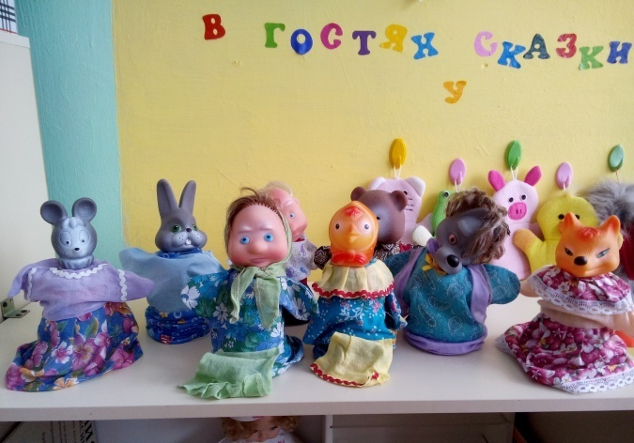

**Консультация для родителей:**

**«Театр в жизни детей дошкольного возраста»**

Роль театра в жизни ребенка!

Огромную и не заменимую роль играет театр и вообще художественное слово в жизни ребёнка, особенно дошкольного возраста!

Это замечательный кладезь искусства, приобщения к литературе, мировой и отечественной! Это замечательная игра и самореализация ребёнка! Это познание себя и самовыражение!

Театр – это радость, праздничное и радостное представление. Дети дошкольного возраста очень впечатлительны, они особенно поддаются эмоциональному воздействию. Театрализация художественных произведений помогает им ярче и правильнее познавать мир и воспринимать содержание этих произведений.

Театр не только развлечение! Очень важно его воспитательное и познавательное значение. В этот замечательный период детства начинают формироваться личное отношение к окружающему, характер, интересы. Именно в этом возрасте закладываются нравственные законы жизни. Очень полезно показывать детям примеры дружбы, доброты, правдивости, трудолюбия.

Увиденное и пережитое в настоящем театре, особенно их самодеятельные театрализованные представления расширяют кругозор детей. Дети активизируют свою речь, учатся вступать в беседу, рассказывать о спектакле друзьям и родителям. Все это, несомненно, способствует умению вести диалог и передавать свои впечатления в монологе.

Театр – наиболее распространённая форма организации досуга в детском саду.Спектакли и представления очень любимы детьми. Сама кукла очень близка детскому восприятию, ведь с этой игрушкой они знакомы с самого раннего детства, поэтому и воспринимают её как близкого друга. А если этот до сих пор безмолвный друг вдруг неожиданно оживает у них на глазах, сам рассказывает истории, поёт, смеётся и плачет – это зрелище превращается для них в настоящий праздник!

Кукла замечательный помощник воспитателю установить доверительное общение с ребёнком, если он «закрепощён», эмоционально «зажат», боится незнакомых людей. Маленькая кукла вызывает меньше страха, опасений, и с ней ребёнок, особенно младшего возраста, быстрее идёт на контакт. Он охотно беседует, отвечает на ее вопросы. Дети скорее соглашаются дать руку и поздороваться с куклой, чем с взрослым. Активно взаимодействуя с куклой, ребёнок постепенно становится более открытым, смелым, раскрепощеным.

*Детская фантазия безгранична, психика податлива, а ум гибок. И пока кукольные персонажи преодолевают препятствие за препятствием, ребенок тоже учится справляться с трудностями, быть настойчивым и смелым – он приобретает жизненный опыт.*

Вместе с куклой может проигрываться сложная жизненная ситуация, в которой малышу непросто разобраться. А какая палитра эмоций: волнение, напряжение, радость, сопереживание!

Однако им интересен не только просмотр самого спектакля в настоящем театре, но и участие в своих собственных представлениях. Подготовка декораций, кукол, создание и обсуждение сценариев – замечательное поле деятельности для детей и огромные возможности для творчества!

Яркое оформление, точное слово и музыка - комплекс средств передачи художественных образов.

Составители: Панфилова Л. В.

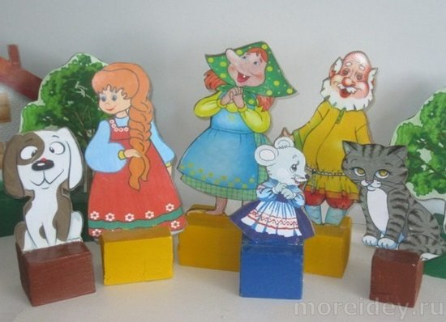

*«Необходимо научить ребенка с детства*

*волноваться чужим несчастьям,*

*радоваться  радостям другого,*

*пробудить в восприимчивой детской*

*душе эту  драгоценную способность*

*сопереживать, порадоваться, сострадать…»*

*К. А.Чуковский.*

**Консультация для родителей: «Значение театра в жизни ребенка»**

  Значение театра в жизни дошкольника переоценить невозможно. Для каждого ребенка театр может быть представлен в двух ипостасях: как вид искусства, с которым он соприкасается как зритель, и как театрализованная деятельность, в которой он участвует. Специальные исследования, проведенные в нашей стране и за рубежом, убедительно показали, что обе роли ( и зрителя, и актера) являются для развития ребенка весьма значительными.

Театрализованная деятельность стимулирует развитие основных психических функций дошкольника, является средством становления его личности и социального опыта.

Изучение научной и методической литературы позволяет выделить два основных направления в развитии театрализованной деятельности детей:

- Формирование интереса к театрализованной деятельности через накопления опыта восприятия театрального искусства в процессе знакомства с его особенностями, наблюдением за работой актеров, костюмеров, осветителей и др.

- Приобщение детей к театрализованной деятельности как таковой: знакомство с драматическим произведением, осмысление характера героя, работа над ролью, создание костюмов, сценическое перевоплощение и др.

Театрализованная деятельность позволяет решить многие воспитательно- образовательные задачи. Через образы,  краски, звуки дети знакомятся с окружающим миром во всем его разнообразии. Работа над  образом заставляет их думать, анализировать, делать выводы и обобщения. В ходе освоения театрализованной деятельности происходит совершенствование речи.  Этому во многом способствует работа над выразительностью реплик персонажей, собственных высказываний. Легко и естественно активизируется словарь ребенка, совершенствуется звуковая культура речи, ее интонационный строй.  Исполняемая роль, произносимые реплики ставят дошкольника перед необходимостью ясно, четко, понятно изъяснятся. Соответственно улучшается диалогическая речь, ее грамматический строй.

Театрализованная деятельность позволяет формировать опыт социального поведения ребенка благодаря тому, что каждое литературное произведение или фольклорная сказка имеют нравственную направленность. Участвуя в постановке, ребенок не только усваивает духовные ценности, но и выражает свое собственное отношение к добру и злу.

Театрализованная деятельность давно признана особым арттерапевтическим средством, поскольку позволяет дошкольнику решать многие проблемы опосредственно  от лица какого – либо персонажа. Это помогает преодолевать робость, неуверенность в себе, застенчивость. Таким образом, театрализованные занятия помогают не только решать многие образовательные задачи, но и сохранять эмоциональный комфорт в условиях дошкольного образовательного учреждения.

Учитывая сказанное необходимо обратить особое внимание на театрализованную деятельность детей. В ходе работы решаются следующие задачи:

- Приобщать детей к театрализованной деятельности, формировать умение создавать художественный образ средствами театрального искусства, воспитывать потребность вносить элементы прекрасного в окружающую среду и социальные отношения.

-Формировать основы эстетического восприятия и способность самостоятельно оценивать произведения искусства и явления окружающей действительности.

- Развивать художественно – творческие способности детей.

Для успешной реализации этих задач необходимо:

- Создать соответствующую развивающую среду;

- Подготовить педагогические кадры к руководству  театрализованной деятельностью детей дошкольного возраста;

- Привлечь к работе педагогов дополнительного образования;

- Отобрать содержание работы в соответствии с программными требованиями и возрастными особенностями детей;

- Обеспечить координацию в работе воспитателей, педагогов дополнительного образования, музыкальных руководителей дошкольного учреждения и разнообразных организаций социума;

 -  Отобрать и апробировать показатели и критерии оценки уровня овладения навыками и умениями театрализованной деятельности детьми различных возрастных групп.

Успешность овладения детьми театрализованной деятельностью во многом зависит от заинтересованности родителей. Педагогами может быть разработан лекторий для родителей, в ходе которого изучались бы виды театра, история его возникновения и развития, словарь театральных терминов, возможности создание театра в домашних условиях. Повысить интерес родителей к театральной деятельности помогают тематические вечера, где родители могут быть не просто зрителями, а активными участниками и партнерами. Проводимая работа позволит привлечь родителей к исполнению ролей в спектаклях, изготовлению декораций и костюмов. Можно ежегодно проводить неделю театра, которая будет подводить итог проделанной работе, объединяя педагогов, детей и родителей в многодневном праздничном действе.

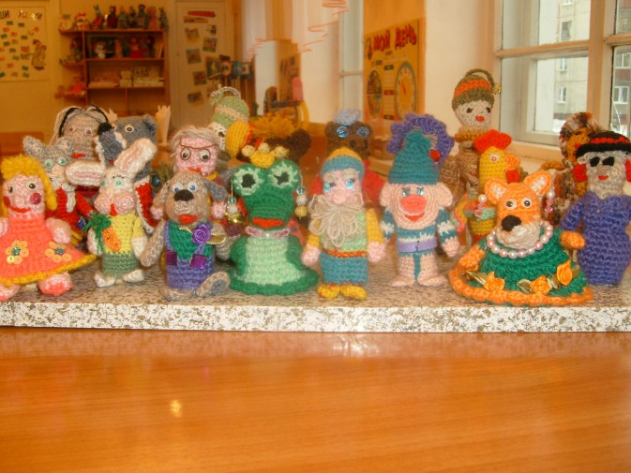

**«Всякая эмоция только обогащает жизнь*»***

***Джон Голсуорси***

**Памятка для родителей**

**«О важности эмоционального развития ребенка дошкольного возраста»**

Эмоции играют важную роль в жизни детей. Прежде всего, эмоции помогают ребенку приспосабливаться к различным жизненным ситуациям. Они являются своеобразным посылом окружающим взрослым о его состоянии физическом и психическом. Они побуждают ребенка к деятельности, влияют на накопление его жизненного опыта.

Ребенок - дошкольник нуждается:

- в положительных эмоциях, в любви к нему , признании его и уважении;

- в общении и сотрудничества со взрослыми и сверстниками;

- общественно-значимой деятельности и положительной оценке;

- новых впечатлениях и знаниях;

- ощущать себя компетентным.

Все это, родители должны знать и прилагать все усилия: помочь ребенку разобраться в сложном мире взаимоотношений со взрослыми и сверстниками, научиться вступать в контакт и вести разговор, внимательно слушать, использовать мимику и жесты для выражения своих мыслей, развить способность управлять своими чувствами.

*Приоритетным в этой сложной «родительской работе» является принятие и поддержка его (ребенка) индивидуальности, развитие творческих способностей, забота о его эмоциональном благополучии.*

Что делать родителям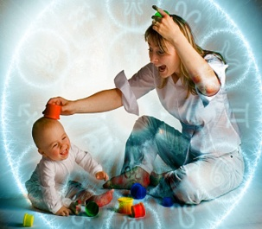.

***1. Играть с детьми.* 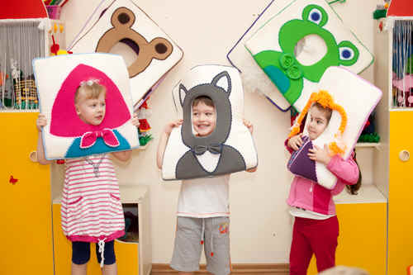**

Играйте с детьми. Играйте в ролевые игры. При игре создаются благоприятные условия для эмоциональных проявлений, творческой самореализации. В процессе ролевых перевоплощений, выполнении игровых задач ребенок непроизвольно обогащается способами выражения эмоций.

***2. Играть в театр, ходить в театр.***

Театр, театрализованная деятельность неоспоримое и незаменимое средство развития чувств, глубоких переживаний и открытий ребёнка, приобщает его к духовным ценностям, развивая эмоциональную сферу, заставляет его сочувствовать персонажам, сопереживать. Участие ребенка в театрализованной деятельности расширяет его познавательные возможности.

***3. Петь с детьми, слушать музыку.***

Пойте вместе с детьми, слушайте музыку. Музыкальная деятельность развивает эмоциональную отзывчивость через восприятие музыки, исполнительство, творчество, а, значит, и его выражения (в исполнительской и творческой деятельности).

***4. Рисовать.***

Рисуйте с детьми, смотрите картины. Для детей дошкольного возраста не важно владение техникой и материалами, важно вызвать эмоции ребенка. Рассматривая картины или рисуя, ребенок учится выражению эмоциональных состояний человека в изобразительных образах. Необходимо обучать детей рисованию, оно помогает понять человеческие эмоции.

Перечисленные виды детской деятельности способствуют пониманию детьми своих эмоциональных состояний, других детей и взрослых, дают представления о способах выражения собственных эмоций.

И самое гланое: дети развивают способность управлять своими эмоциями, чувствовами и поведением.

*Составители: Климакова О.В.*



***Вы, родители ,***

***как хотите,***

***а я буду петь,***

***играть и рисовать!***

